UNIVERSIDAD TÉCNICA FEDERICO SANTA MARÍA

DEPARTAMENTO DE ELECTRÓNICA

DETECCIÓN DE CONTORNOS ACTIVOS EN
IMÁGENES CON RUIDO DE ALTA FRECUENCIA

MEMORIA PRESENTADA POR:

MANUEL ANGEL MIRANDA DIAZ

COMO REQUISITO PARCIAL PARA OPTAR

AL TÍTULO DE INGENIERO CIVIL ELECTRÓNICO,

MENCIÓN EN COMPUTADORES Y SISTEMAS DIGITALES.

PROFESOR GUÍA: AGUSTÍN GONZALEZ.

JUNIO - 2004
En general un buen trabajo. Hay que documentar más algunas cosas para que este reporte sea útil para futuros ingenieros electrónicos:
1.- Hay que poner el contexto del problem, describir exactamente cual es problema que se desea resolver, por qué es un problema y cual es la iportancia o implicancias de resolverlo.
2.- Hay que explicar mejor el algoritmo de Kass. Qué es la energía de la imagen, cuáles son las propiedades de que se habla, cuál es el ciclo de una iteración, cuál es el criterio para parar de iterar.
3.- Explicar por qué la prueba de la modificación sugerida sobre sólo dos o tres contornos es suficiente para evaluar las virtudes del algoritmo.

Luego de estas aclaraciones en este escrito, se lo hacemos llegar al otro profesor de la comisión (Sugieres algún nombre?, don Leopoldo?) y podemos planear el examen para que te titules.
DETECCION DE CONTORNOS ACTIVOS EN
IMÁGENES CON RUIDO DE ALTA FRECUENCIA

Por

MANUEL MIRANDA

Memoria para optar al título de Ingeniero Civil Electrónico

Resumen.

En el resumen esperaría ver al menos cuatro sentencias. La primera que describe el problema a ser resuelto, la segunda por qué el problema es realmente un problema (no ha sido bien resuelto o algo no ha sido considerado) la tercera es la técnica usada en resolverlo y al cuarta el resultado e implicaciones de la solución propuesta. Veo que aquí faltan ls dos primeras?
En el presente trabajo se desarrolló un programa computacional para detectar contornos en imágenes con ruido de alta frecuencia. Para ello se puede ingresar un contorno inicial y aplicar un algoritmo recursivo que se adapte en forma automática al borde de un objeto (contornos activos). Cada contorno queda definido por una colección ordenada de $n$ puntos: $V=\left\{v_{1},\text{.}\text{.}\text{.},v_{n}\right\}$, $v_{i}=\left\{x_{i},y_{i}\right\}$ Por qué un conjunto y no un par ordenado (x_{i}, y_{i}), $i=\left\{1,\text{.}\text{.}\text{.},n\right\}$. Por cada punto, $v_{i}$, se calcula una matriz de energía: $E\left(v_{i}\right)=α⋅E_{\text{Cont}}\left(v_{i}\right)+β⋅E_{\text{IntMed}}\left(v_{i}\right)+χ⋅E_{\text{GradMed}}\left(v_{i}\right)$.
Donde $E_{\text{Cont}}\left(v_{i}\right)$ es una función de energía de “continuidad” que influencia al contorno a tomar la forma de una circunferencia (para un contorno cerrado) o una recta (para un contorno abierto); $E_{\text{IntMed}}\left(v_{i}\right)$ es una función de energía de “intensidad media” que lo influencia a moverse a regiones de intensidad similar al promedio de la intensidad del contorno inicial; $E_{\text{GradMed}}\left(v_{i}\right)$ es una función de energía de “gradiente medio” que lo influencia a moverse a regiones de gradiente similar al promedio del gradiente del contorno inicial. Cada $v_{i}$ es iterativamente movido al punto de mínima energía en su entorno, aproximando el contorno al borde del objeto. El programa fue desarrollado en Visual Basic 6.0 y probado exitosamente en imágenes de microscopía de fluorescencia convencional con mucho ruido de alta frecuencia.

Palabras claves: Snakes, Contornos Activos, Microscopía, Fluorescencia.

INDICE DE CONTENIDO GENERAL

1. INTRODUCCIÓN 4
2. CONTORNOS ACTIVOS USANDO INTENSIDAD Y GRADIENTE 7
3. aplicación DE CONTORNOS ACTIVOS USANDO INTENSIDAD Y GRADIENTE 11
4. FORMULACION DE NUEVAS FUNCIONES DE ENERGIA. 15
5. aplicaciOn DEL ALGORITMO DE CONTORNOS ACTIVOS con FUNCIONES DE ENERGIA PROMEDIOS. 17
6. ANÁLISIS DE LOS RESULTADOS. 21
7. CONCLUSIONES. 23
8. BIBLIOGRAFÍA. 24

INDICE DE FIGURAS

Figura 1.1.- Esquema de transferencia de carga en líneas y registro horizontal de un CCD ............................................................................................................................................ 4

Figura 1.2.- Eficiencia cuántica de CCD KAF-0400, fabricado por Kodak Company, con iluminación frontal ............................................................................................................. 5

Figura 1.3.- Ejemplo de contorno activo en una sección de una imagen ......................... 7

Figura 1.4.- Ejemplo de contorno, matriz en su entorno y desplazamiento de un punto del contorno .............................................................................................................................. 8

Figura 3.1.- Contorno “abierto” inicial de imagen sintética, ingresado manualmente ..... 13

Figura 3.2.- Contorno “abierto” de imagen sintética, procesado usando funciones de energía de intensidad y gradiente absolutos ....................................................................... 14

Figura 3.3.- Contorno “abierto” inicial, ingresado manualmente ..................................... 14

Figura 3.4.- Contorno “abierto” procesado usando contornos activos con funciones de energía de intensidad y gradiente ........................................................................................ 15

Figura 3.5.- Contorno “cerrado” inicial ............................................................................. 16

Figura 3.6.- Contorno “cerrado” procesado usando contornos activos con funciones de energía de intensidad y gradiente ........................................................................................ 16

Figura 5.1.- Contorno “abierto” inicial .............................................................................. 19

Figura 5.2.- Contorno “abierto” procesado usando funciones de energía de intensidad promedio y gradiente promedio ......................................................................................... 20

Figura 5.3.- Contorno “cerrado” inicial ............................................................................. 20

Figura 5.4.- Contorno “cerrado” procesado usando funciones de energía de intensidad promedio y gradiente promedio ......................................................................................... 21

Figura 5.5.- Contorno “cerrado” inicial de imagen sintética ............................................. 21

Figura 5.6.- Contorno “cerrado” de imagen sintética, procesado usando funciones de energía de intensidad promedio y gradiente promedio ...................................................... 22

Figura 6.1.- Perfil de imagen real, en el cual se observa ruido de alta frecuencia ............. 23

INTRODUCCIÓN

Falta describir el contexto y el problema a resolver desde mayor nivel. Ojalá otro sansano pueda leer esto y entenderlo. Yo mismo no veo de dónde viene la inquietud de hacer lo que aquí se platea. Da la impresión que este es un informe técnico de una investigación (informe) mayor donde esto podría ser una parte.
Una imagen puede ser digitalizada utilizando dispositivos acoplados por carga (Charged Coupled Device, CCD). De la misma forma que una cámara fotográfica graba una imagen en una película, el CCD graba una imagen electrónicamente. Dando como resultado un arreglo bidimensional con la intensidad de la luz en cada elemento de la imagen (picture element, pixel).
Conceptualmente un CCD es una matriz de condensadores MOS (Metal Oxide Semiconductor) que colectan y transfieren carga generada por los fotones incidentes (Figura 1.1).

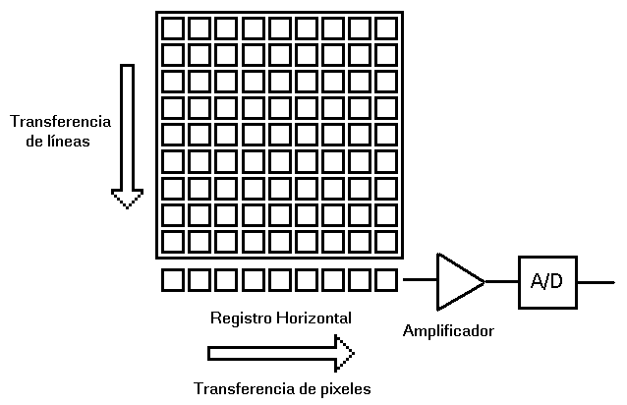
Figura 1.1.- Esquema de transferencia de carga en líneas y registro horizontal de un CCD.

Una vez que se ha completado la exposición del CCD a la luz, la carga originada por los fotones debe ser transferida a una única salida y digitalizada. El proceso se realiza en dos pasos:
- Primero, la carga de una línea entera del CCD debe ser transferida en dirección vertical a un registro horizontal.
- Segundo, la carga es transferida horizontalmente en este registro al amplificador de salida.

La eficiencia cuántica de un CCD describe su respuesta a diferentes longitudes de onda de la luz incidente. Por ejemplo, un CCD iluminado frontalmente es más sensible a longitudes de onda entre 500 y 800 nm que a longitudes de onda entre 400 y 500 nm (Figura 3). Esta eficiencia puede llegar hasta un 40%. Habría que poner la definición de eficiencia usada acá. Qué sería un 100%, por ejemplo?

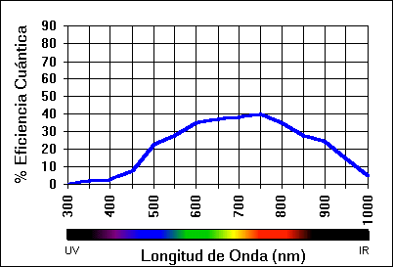
Figura 1.2.- Eficiencia cuántica de CCD KAF-0400, fabricado por Kodak Company, con iluminación frontal.

Además, los dispositivos CCD son sumamente lineales para luz de una sola longitud de onda.
El presente trabajo pretende determinar contornos en forma semiautomática en imágenes digitales con ruido de alta frecuencia. Para ello se utilizará como punto de partida el algoritmo desarrollado por Kass y colaboradores [poner referencia]. Este algoritmo deforma un contorno hasta que se ajusta a características de interés en una imagen, estas características puede ser líneas, bordes de objetos, etc. Los autores del algoritmo lo denominaron “Snakes” debido al movimiento ondulante que se produce durante el ajuste de los contornos.
El algoritmo comienza con el ingreso de una primera aproximación al contorno, que podría ser manual, y posteriormente se realiza un procesamiento recursivo que permita la adaptación en forma automática al contorno deseado, el cual debería corresponder a la característica de interés que se desea estudiar. El contorno resultante será similar para dos aproximaciones iniciales diferentes, eliminado el error introducido originalmente.
Cada “contorno activo” queda definido por una colección ordenada de $n$ puntos en el plano de la imagen:
$$V=\left\{v_{1},\text{.}\text{.}\text{.},v_{n}\right\}$$  $$v_{i}=\left\{x_{i},y_{i}\right\}$$  $$i=\left\{1,\text{.}\text{.}\text{.},n\right\}$$ | (1)

Por ejemplo, un contorno activo de una sección elíptica de una imagen se vería como en la figura 1.1.
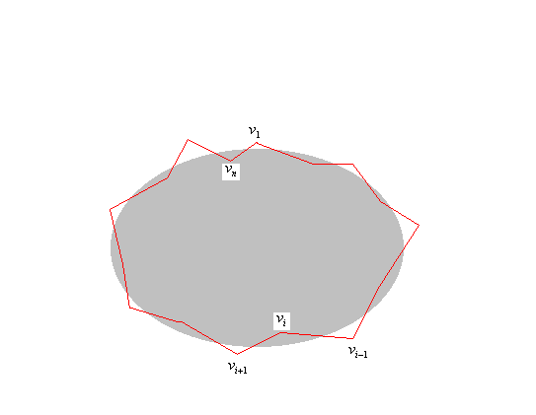
Figura 1.1.- Ejemplo de contorno activo en una sección de una imagen.

Por cada punto, $v_{i}$, se calcula una matriz de energía $E(v_{i})$ en su entorno:
$$E\left(v_{i}\right)=a⋅E_{\text{forma}}\left(v_{i}\right)+b⋅E_{\text{propiedad}}\left(v_{i}\right)$$ | (2)

Donde $E_{\text{forma}}\left(v_{i}\right)$ corresponde a una función de energía (a qué energía se refiere, son pixeles de la imagen?) que depende de la forma deseada del contorno y $E_{\text{propiedad}}\left(v_{i}\right)$ es una función de energía que depende de las propiedades de la imagen ( qué tipo de propiedad se refiere?). $a$ y $b$ son constantes que ponderan a las funciones de energía.
Cada punto en el contorno se aproxima iterativamente al borde de un objeto minimizando esta función de energía, como se ejemplifica en la siguiente figura.
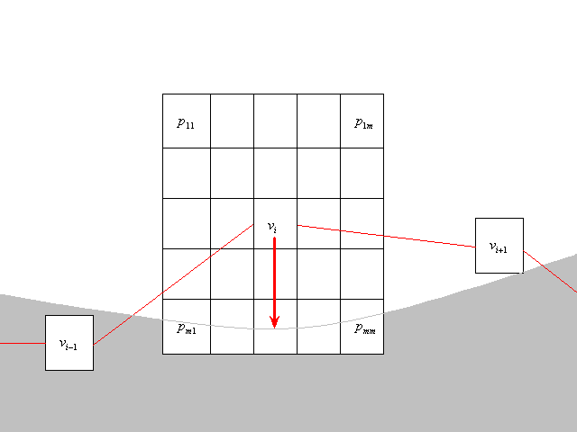
Figura 1.3.- Ejemplo de contorno, matriz de energía en el entorno de un punto del contorno y desplazamiento de dicho punto a un borde de la imagen.

En este trabajo se denominará contorno “verdadero” al contorno que cualitativamente se espera como resultado de la detección.
La característica que se desea estudiar en este trabajo corresponde a bordes de objetos en una imagen con ruido de alta frecuencia y desde este punto de vista será enfocado. Entiendo que como metodología se usará el algoritmo propuesto por Kass como punto de partida, sería conveniente indicar aquí cuál es la variante propuesta, al menos en forma general antes de pasar a la otra sección.

CONTORNOS ACTIVOS USANDO INTENSIDAD Y GRADIENTE

Se implementó un modelo de contornos activos, adecuando el algoritmo “Snakes” (Kass y cols., 1987).
De acuerdo a la ecuación (2), la detección de contornos usando “Snakes” considera funciones de energía dependientes de la forma y propiedades de la imagen. En general, las formas que puede adoptar el borde de un objeto pueden ser “abiertas” o “cerradas”, como consecuencia pueden haber contornos que se denominarán “abiertos” o “cerrados” (menciona términos pero no los define o explica qué característica de la forma se captura o expresa con estos términos), por ejemplo, una parte del borde de un objeto de la imagen o el borde completo de dicho objeto, respectivamente. Por otro lado, las propiedades consideradas (no queda claro a qué propiedades se refiere) corresponderán a intensidad y gradiente de la imagen.
Por cada punto $v_{i}$ de un contorno se calcula una matriz de energía $E(v_{i})$ en su entorno:
$$E\left(v_{i}\right)=α⋅E_{\text{Cont}}\left(v_{i}\right)+β⋅E_{\text{Int}}\left(v_{i}\right)+χ⋅E_{\text{Grad}}\left(v_{i}\right)$$ | (3)

$E_{\text{cont}}\left(v_{i}\right)$ es una función de energía de “continuidad” mediante la cual se considera la forma deseada del contorno. En ausencia de otras influencias, esta función obliga a un contorno a tomar la forma de una circunferencia (para un contorno “cerrado”) o una recta (para un contorno “abierto”).alfa, beta son constantes?
La formulación de la función de energía de “continuidad” ha sido adoptada de Kok (1994). Cada elemento de la matriz de energía de “continuidad”, $e_{\text{jk}}\left(v_{i}\right)$, queda definido por:
$$E_{\text{cont}}=\left(\begin{matrix}e_{\text{11}} & \text{.}\text{.} & & \text{.}\text{.} & e_{n1} \\ \text{.}\text{.} & & & & \text{.}\text{.} \\ & & e_{\text{jk}} & & \\ \text{.}\text{.} & & & & \text{.}\text{.} \\ e_{m1} & \text{.}\text{.} & & \text{.}\text{.} & e_{\text{nm}}\end{matrix}\right)$$  $$e_{\text{jk}}^{'}\left(v_{i}\right)={\left\|p_{\text{jk}}(v_{i})−γ\left(v_{i−1}+v_{i+1}\right)\right\|}^{2}$$  $$e_{\text{jk}}\left(v_{i}\right)=e_{\text{jk}}^{'}\left(v_{i}\right)/\text{max}\left(e_{\text{jk}}^{'}\left(v_{i}\right)\right)$$ | (4)

Donde $p_{\text{jk}}(v_{i})$ ( vi es un punto, qué sentido tienen los subíndices jk de p? No bastaría con pjk? es el punto en el plano de la imagen que corresponde espacialmente al elemento $e_{\text{jk}}\left(v_{i}\right)$ de la matriz de energía.
En general, se desea que la distancia entre los puntos de un contorno sea similar. Además, en un contorno “abierto” la función de continuidad debe influenciarlo a tomar una forma recta. En este caso, el punto mínimo de energía de continuidad se obtiene exactamente al medio de $v_{i−1}$ y $v_{i+1}$, es decir, con $γ=0\text{.}5$. Esto significa que el tipo abierto o cerrado es una entrada del algoritmo?
En un contorno “cerrado”, se elige $γ$ de tal modo de que el punto mínimo de energía se obtenga a la mitad del arco de una circunferencia que une $v_{i−1}$ y $v_{i+1}$. Para este caso:
$$γ=\frac{1}{2\text{cos}\left(2π/n\right)}$$ | (5)

Además, en un contorno “cerrado”, el ordenamiento es circular, es decir, el elemento siguiente a $v_{n}$ es $v_{1}$.
Para que $E_{\text{cont}}\left(v_{i}\right)$ sea independiente del tamaño se utiliza el factor de normalización $\text{max}\left(e_{\text{jk}}^{'}\left(v_{i}\right)\right)$, de tal modo de que los valores de la matriz de energía estén comprendidos entre 0 y 1.
En la ecuación (3), $α$ es un parámetro empírico positivo que pondera a la función de energía de “continuidad”. A medida que crece $α$ el contorno resultante será mas suave, pues el peso atribuido a la función de energía de “continuidad” es mayor.
$E_{\text{int}}\left(v_{i}\right)$ es una función de energía de “intensidad” que influencia al contorno a moverse a regiones de alta o baja intensidad, considerando de esta manera una propiedad de la imagen. A cada elemento en la matriz de la función de energía de “intensidad” se le asigna la intensidad del correspondiente píxel de la imagen:
$$e_{\text{jk}}^{'}\left(v_{i}\right)=I\left(p_{\text{jk}}\left(v_{i}\right)\right)$$  $$e_{\text{jk}}\left(v_{i}\right)=e_{\text{jk}}^{'}\left(v_{i}\right)/\text{max}\left(e_{\text{jk}}^{'}\left(v_{i}\right)\right)$$ | (6)

Para que el orden de magnitud de $E_{\text{int}}\left(v_{i}\right)$ sea comparable al orden de magnitud de $E_{\text{cont}}\left(v_{i}\right)$ se utiliza el factor de normalización $\text{max}\left(e_{\text{jk}}^{'}\left(v_{i}\right)\right)$, el que corresponde a la intensidad máxima de los puntos de la imagen sobre los mismos puntos de la matriz de energía.
$β$ es un parámetro empírico que pondera a la función de energía de “intensidad”. Si $β$ es positivo, el contorno es atraído a una región de baja intensidad, pues el mínimo en $e_{\text{jk}}\left(v_{i}\right)$ corresponde a un mínimo en la imagen. Al contrario, si $β$ es negativo, el contorno se mueve hacia una región de alta intensidad, pues el mínimo de $e_{\text{jk}}\left(v_{i}\right)$ corresponde a un máximo en la imagen. Obviamente, en un entorno de $v_{i}$, el cual está limitado por el tamaño de la matriz.
En la ecuación (3), $E_{\text{Grad}}\left(v_{i}\right)$ es una función de energía de “gradiente” que influencia al contorno a moverse a regiones de alto o bajo gradiente. Considerando otra propiedad de la imagen, al igual que $E_{\text{Int}}\left(v_{i}\right)$. A cada elemento de la matriz de energía de “gradiente” se le asigna el correspondiente módulo del gradiente en la imagen:
$$e_{\text{jk}}^{'}\left(v_{i}\right)=\left|∇I\left(p_{\text{jk}}\left(v_{i}\right)\right)\right|$$  $$e_{\text{jk}}\left(v_{i}\right)=e_{\text{jk}}^{'}\left(v_{i}\right)/\text{max}\left(e_{\text{jk}}^{'}\left(v_{i}\right)\right)$$ | (7)

De igual manera que en la ecuación (6), se desea que las funciones de energía sean comparables, por lo que se utiliza el factor de normalización $\text{max}\left(e_{\text{jk}}^{'}\left(v_{i}\right)\right)$, el que corresponde al gradiente máximo de los puntos de la imagen sobre los mismos puntos de la matriz de energía.
$χ$ es un parámetro empírico que pondera a la función de “gradiente”. Si es positivo, el contorno es atraído a una región de bajo gradiente y viceversa.
Cada $v_{i}$ es iterativamente desplazado al punto de mínima energía en su entorno, el cual corresponde al elemento más pequeño en$E\left(v_{i}\right)$.
Se espera que el contorno resultante del proceso iterativo (no me queda claro cual es el proceso iterativo, sólo evaluamos una función de energía (3) para cada punto) converja al borde de un objeto en la imagen.

aplicación DE CONTORNOS ACTIVOS USANDO INTENSIDAD Y GRADIENTE

Para evaluar el algoritmo se utilizó inicialmente una imagen sintética, donde el borde de un objeto fuera evidente y no tuviera ruido. Sobre esta imagen se ingresó manualmente un contorno “cerrado”, como se observa en la siguiente figura:
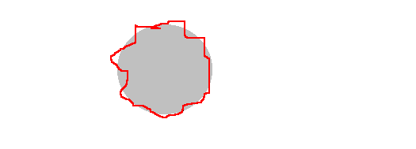
Figura 3.1.- Contorno “abierto” inicial de imagen sintética, ingresado manualmente.

Posteriormente, a este contorno se le aplicó el modelo de contornos activos usando intensidad y gradiente absolutos. Se utilizaron los siguientes parámetros:
$α=1$, $β=1$, $χ=−1$
Ventana = 10x10 píxeles
Iteraciones =20
Un borde en la imagen a procesar debería tener contornos suaves, baja intensidad y alto gradiente. Se escogió $α=1$ para que los contornos fueran mas suaves, $β=1$ para que los contornos se desplacen a un entorno de baja intensidad y $χ=−1$ para que los contornos se muevan a un entorno de alto gradiente.
La minimización de las funciones de energía convergieron al contorno verdadero, como se observa en la siguiente figura:
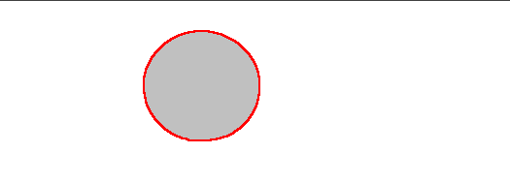
Figura 3.2.- Contorno “abierto” de imagen sintética, procesado usando funciones de energía de intensidad y gradiente absolutos.

El tiempo de procesamiento fue de 8 (s) en un computador Pentium III 866 MHz con 128 MB de memoria RAM, por lo que no es un factor crítico (se refiere al tiempo? que sea crítico o no depende del contexto -no explicado- 8 [s] es mucho tiempo para muchos procesos -esperarias 8 [s] en cada link navegando en la web?) que se debería considerar. Esta demás decir, que en un computador con un procesador mucho mas rápido arrojaría tiempos de procesamiento mucho menores, pues este es el recurso más utilizado.

Posteriormente, sobre una imagen de fluorescencia de microscopía convencional, correspondiente a una célula muscular, se ingresó manualmente un contorno “abierto”, como se aprecia en la siguiente figura:

Figura 3.3.- Contorno “abierto” inicial, ingresado manualmente.

A este contorno se le aplicó el modelo de contornos activos usando intensidad y gradiente absolutos. Se utilizaron los mismos parámetros en el algoritmo, es decir:
$α=1$, $β=1$, $χ=−1$
Ventana = 10x10 píxeles
Iteraciones =20
La minimización de las funciones de energía no convergieron al contorno verdadero, dando como resultado contornos inexactos con este algoritmo (Figura 3.4).

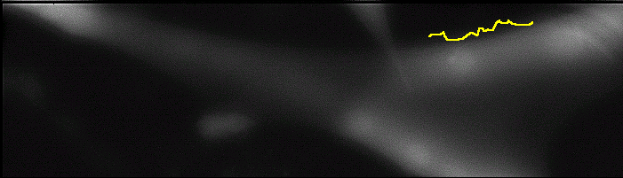
Figura 3.4.- Contorno “abierto” procesado usando contornos activos con funciones de energía de intensidad y gradiente.

Sobre la misma imagen se ingresó manualmente un contorno “cerrado”, como se aprecia en la siguiente figura:


Figura 3.5.- Contorno “cerrado” inicial.

A este contorno se le aplicó el modelo de contornos activos usando intensidad y gradiente absolutos. Se utilizaron parámetros similares al caso anterior, es decir:
$α=1$, $β=1$, $χ=−1$
Ventana = 10x10 píxeles
Iteraciones =20
Pero se modificó $γ$, de acuerdo a la ecuación 5, para que la función de continuidad correspondiera a un contorno cerrado.
Como resultado se obtuvo el contorno de la imagen siguiente:


Figura 3.6.- Contorno “cerrado” procesado usando contornos activos con funciones de energía de intensidad y gradiente.

Al igual que en el procesamiento del contorno “abierto” sobre esta misma imagen, el procesamiento de este contorno “cerrado” no fue exitoso, dando como resultado un contorno diferente al esperado. no queda claro si es un error del algoritmo o un error en la condición inicial usada. Si en el círculo se hubiera indicado un contorno inicial de tipo lía, habría terminado igualmente en el círculo?

FORMULACION DE NUEVAS FUNCIONES DE ENERGIA.

Debido a que los resultados obtenidos usando funciones de energía de intensidad y gradiente absolutos no fueron satisfactorios sobre imágenes reales, se hizo necesario formular nuevas funciones de energía que permitieran obtener los contornos deseados. La segunda aproximación para resolver el problema se sustenta sobre la siguiente base: Al ingresar el contorno inicial se introduce información sobre las propiedades que debe tener el contorno buscado. Por ejemplo, la intensidad y gradiente que debería tener el contorno verdadero.
De acuerdo a lo anterior se formularon dos funciones de energía: una función de energía de “intensidad promedio” , $E_{\text{IntMed}}\left(v_{i}\right)$, que reemplace a la función de energía de “intensidad” , $E_{\text{int}}\left(v_{i}\right)$, y una función de energía de “gradiente promedio”, $E_{\text{GradMed}}\left(v_{i}\right)$, que reemplace a la función de energía de “gradiente”, $E_{\text{Grad}}\left(v_{i}\right)$. De esta forma, el algoritmo de detección de contornos debe minimizar la siguiente función:
$$E\left(v_{i}\right)=α⋅E_{\text{Cont}}\left(v_{i}\right)+β⋅E_{\text{IntMed}}\left(v_{i}\right)+χ⋅E_{\text{GradMed}}\left(v_{i}\right)$$ | (8)

$E_{\text{IntMed}}\left(v_{i}\right)$ es una función de energía de “intensidad promedio” que influencia al contorno a moverse a regiones de intensidad similar al promedio del contorno inicial. A cada elemento en la matriz de energía de “intensidad promedio” se le asigna el módulo de la intensidad del correspondiente píxel de la imagen menos la intensidad promedio del contorno inicial:
$e_{\text{jk}}^{'}\left(v_{i}\right)=\left|I\left(p_{\text{jk}}\left(v_{i}\right)\right)−\overset{\text{__}}{I_{0}}\right|$, $\overset{\text{__}}{I_{0}}=\frac{1}{n}\sum_{i=1}^{n}{I\left(v_{i0}\right)}$  $$e_{\text{jk}}\left(v_{i}\right)=e_{\text{jk}}^{'}\left(v_{i}\right)/\text{max}\left(e_{\text{jk}}^{'}\left(v_{i}\right)\right)$$ | (9)

Como se desea que las funciones de energía sean comparables, se utiliza el factor de normalización $\text{max}\left(e_{\text{jk}}^{'}\left(v_{i}\right)\right)$, de tal modo de que los valores de la matriz de energía estén entre 0 y 1.
Si $β$ es positivo en la ecuación 8, el contorno es atraído a una región de intensidad similar al promedio de la intensidad del contorno inicial y viceversa.
$E_{\text{GradMed}}\left(v_{i}\right)$ es una función de energía de “gradiente promedio” que influencia al contorno a moverse a regiones de gradiente similar al gradiente promedio del contorno inicial. A cada elemento en la matriz de energía de “gradiente promedio” se le asigna el correspondiente módulo del gradiente en la imagen menos el promedio del módulo del gradiente del contorno inicial:
$e_{\text{jk}}^{'}\left(v_{i}\right)=\left\|\left|∇I\left(p_{\text{jk}}\left(v_{i}\right)\right)\right|−\overline{∇I_{0}}\right\|$, $\overline{∇I_{0}}=\frac{1}{n}\sum_{i=1}^{n}{\left\|∇I\left(v_{i0}\right)\right\|}$  $$e_{\text{jk}}\left(v_{i}\right)=e_{\text{jk}}^{'}\left(v_{i}\right)/\text{max}\left(e_{\text{jk}}^{'}\left(v_{i}\right)\right)$$ | (10)

Si $χ$ es positivo en la ecuación 8, el contorno es atraído a una región de gradiente con un módulo similar al promedio del módulo del gradiente del contorno inicial y viceversa. De igual manera se utiliza el factor de normalización $\text{max}\left(e_{\text{jk}}^{'}\left(v_{i}\right)\right)$ para que los valores de las matrices de energía sean comparables.

aplicaciOn DEL ALGORITMO DE CONTORNOS ACTIVOS con FUNCIONES DE ENERGIA PROMEDIOS.

Para evaluar el nuevo algoritmo en la detección de contornos abiertos, se utilizó el mismo contorno de una imagen de fluorescencia de microscopía convencional ingresado manualmente en el capítulo 3, el cual se aprecia en la figura 5.1.
Llama la atención que un contorno pueda ser una línea. Si el objeto es finito debería ser cerrado o bien yo diría que es una sección o parte de un contorno.
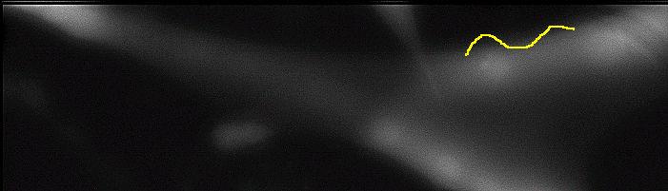
Figura 5.1.- Contorno “abierto” inicial.

A este contorno se le aplicó el modelo de contornos activos usando intensidad y gradiente promedios. Los parámetros utilizados fueron los siguientes:
$α=1$, $β=1$, $χ=1$
Ventana = 10x10 píxeles
Iteraciones =20
Un borde en la imagen a procesar debería tener contornos suaves, intensidad y gradiente similar al del contorno inicial. Se escogió $α=1$ para que los contornos fueran más suaves, $β=1$ para que los contornos se desplacen a un entorno de intensidad similar a la del contorno inicial y $χ=1$ para que los contornos se muevan a un entorno de gradiente similar al del contorno inicial.
En los contornos procesados de esta manera se observó una gran convergencia del algoritmo a los bordes en la imagen (Figura 5.2).

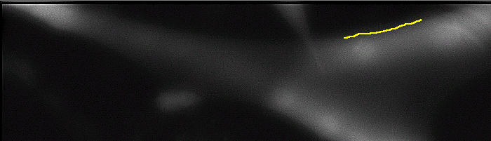
Figura 5.2.- Contorno “abierto” procesado usando funciones de energía de intensidad promedio y gradiente promedio.

Para evaluar el algoritmo con datos equivalentes, se utilizó el mismo contorno “cerrado” ingresado manualmente en el capítulo 3, el cual corresponde a la siguiente figura:

Figura 5.3.- Contorno “cerrado” inicial.

Posteriormente, se le aplicó el modelo de contornos activos usando intensidad y gradiente promedios. Los parámetros utilizados fueron similares al caso anterior, es decir:
$α=1$, $β=1$, $χ=1$
Ventana = 10x10 píxeles
Iteraciones =20
Para que la función de continuidad correspondiera a un contorno cerrado, $γ$ fue modificado de acuerdo a la ecuación 5.

Como resultado se obtuvo el contorno de la imagen siguiente:

Figura 5.4.- Contorno “cerrado” procesado usando funciones de energía de intensidad promedio y gradiente promedio.

Evidentemente, el contorno resultante convergió al verdadero.
Por último, se utilizó el contorno “cerrado” ingresado manualmente en el capítulo 3 para una imagen sintética, el cual corresponde a la siguiente figura:

Figura 5.5.- Contorno “cerrado” inicial de imagen sintética.

Posteriormente, se le aplicó el modelo de contornos activos usando intensidad y gradiente promedios. Los parámetros utilizados fueron similares al caso anterior, es decir:
$α=1$, $β=1$, $χ=1$
Ventana = 10x10 píxeles
Iteraciones =20
Para que la función de continuidad correspondiera a un contorno cerrado, $γ$ fue modificado de acuerdo a la ecuación 5.
Como resultado se obtuvo el contorno de la imagen siguiente:

Figura 5.6.- Contorno “cerrado” de imagen sintética, procesado usando funciones de energía de intensidad promedio y gradiente promedio.

Los resultados obtenidos en el capítulo 3 no se mantuvieron, pues el contorno obtenido después del procesamiento no correspondió al borde del objeto.

ANÁLISIS DE LOS RESULTADOS.

Sobre imágenes sintéticas, la detección de bordes utilizando funciones de energía de intensidad y gradiente absolutos arrojó resultados satisfactorios. Los bordes detectados correspondieron a los esperados de antemano.
Sin embargo, no se obtuvieron resultados satisfactorios en la detección de bordes de una región de interés de una imagen real utilizando algoritmos que consideraran como propiedades intensidad y gradiente absolutos. La razón por la cual no se detectó el contorno “verdadero” fue el ruido de alta frecuencia, el que impidió la convergencia del algoritmo debido a la gran cantidad de mínimos y máximos locales. Lo anterior se puede observar en el siguiente perfil de la imagen procesada:
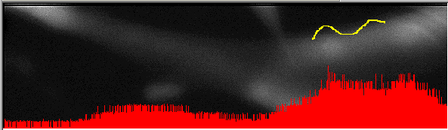
Figura 6.1.- Perfil de imagen real, en el cual se observa ruido de alta frecuencia.

Fue necesario formular nuevas funciones de energía de “intensidad promedio” y “gradiente promedio” que reemplazaran a las funciones de energía de “intensidad” y “gradiente” absolutos. De tal modo que en la aproximación inicial se tuviera información sobre la intensidad y el gradiente del contorno deseado. Tanto la intensidad y el gradiente del contorno en el cual se minimizan las funciones de energía, corresponden a valores intermedios y no a mínimos o máximos, por lo que las nuevas funciones de energía formuladas fueron menos sensibles al ruido. OK pero es muy curioso que la propuesta para trabajar en presencia de ruido no dé buen resultado en ausencia de éste. Esto hace pensar que el ruido en realidad tiene información que aporto en la búsqueda del contorno, lo cual parece poco adecuado si queremos hacer algo que no dependa del ruido. Una condición que yo diría necesaria es arrojar solución "óptima" en ausencia de ruido. Bueno pero este no es problema tuyo en cuanto a presentar este trabajo como memoria. Mis comentarios generales los pongo en la primera página.
La detección de contornos activos minimizando funciones de “intensidad promedio” y “gradiente promedio”, en conjunto a la función de “continuidad”, arrojó resultados satisfactorios sobre imágenes reales. Un contorno inicial que oscilará alrededor de una región deseada, normalmente convergía en menos de 20 iteraciones al contorno verdadero.
Sin embargo, no se mantuvieron los resultados obtenidos en el procesamiento de imágenes sintéticas, carentes de ruido, utilizando contornos activos con funciones absolutas. Sobre estas imágenes la detección de contornos activos usando funciones de energía promedios no fue exitoso, pues los contornos obtenidos no correspondieron a los esperados.
De acuerdo a los resultados obtenidos, la detección de contornos activos utilizando funciones de energía de intensidad y gradiente absolutos puede ser complementaria a la detección de contornos activos utilizando funciones de energía de intensidad y gradiente promedios. La elección de las funciones adecuadas dependerá de las propiedades de la imagen sobre la cual se desea detectar contornos.

CONCLUSIONES.

- La detección de contornos activos en imágenes sin ruido, utilizando funciones de energía de intensidad y gradiente absolutos, converge a los contornos verdaderos.
- La detección de contornos activos en imágenes con ruido de alta frecuencia, utilizando funciones de energía de intensidad y gradiente absolutos, no converge a los contornos verdaderos.
- La detección de contornos activos en imágenes sin ruido, utilizando funciones de energía de intensidad y gradiente promedios, no converge a los contornos verdaderos.
- La detección de contornos activos en imágenes con ruido de alta frecuencia, utilizando funciones de energía de intensidad y gradiente promedios se ajusta en forma apropiada a los bordes verdaderos.
- La elección de las funciones de energía utilizadas en la detección de contornos activos es dependiente de las propiedades de las imágenes sobre las cuales se desea detectar contornos.
- Cuando se obtuvieron resultados satisfactorios en la detección de contornos, la convergencia se produjo en un número acotado de iteraciones (normalmente, menos de 20 iteraciones). Además, el tiempo de procesamiento de los contornos fue razonable, inferior a 10 segundos.

BIBLIOGRAFÍA.

[1] Kass M., Witkin A. & Terzopoulos D., 1987, Snakes: Active contour models, International Journal of Computer Vision, 4:321-331.

[2] Kok Fung Lai, 1994, Deformable Contours: Modeling, Extraction, Detection, and Classification. PhD thesis, University of Wisconsin-Madison, Electrical Engineering Department, Madison, Wisconsin.

[3] Press W. H., Teukolsky S. A., Vetterling W. T. & Flannery B. P., 1997, “Numerical Recipes in C: The Art of Scientific Computing”, New York: Cambridge University Press.

